16路正向视频+1路反向RS485数据视频光端机
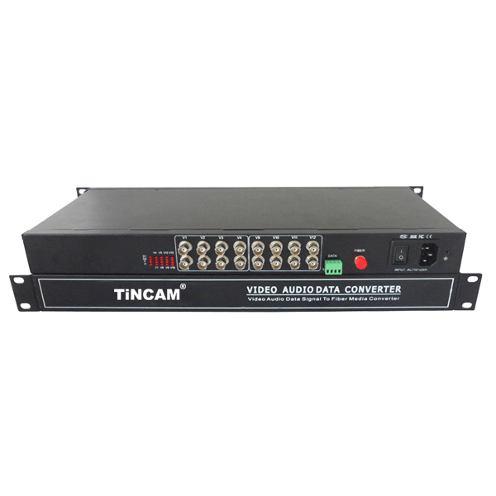
产品概述:
TBC-SFU16V1FD-S20T/R视频光端机是以大规模集成电路为核心，采用先进的高速数字电复接/分接技术，通过电信级高速光电传输平台，可实现高达16 路数字视频信号,音频,数据,开关量,电话等在1 芯光纤上的实时高质量传输。产品所有的核心电路均采用进口元器件,性能稳定,传输质量好.所有的光、电接口均符合国家标准，安装简单,免调试。

产品特征：
u先进防雷设计，支持5.7KV防雷
u工业级设计，SMT工艺
u622Mbit/s全数字光纤传输平台
u自主知识产权大规模专用集成电路核心
uPAL、NTSC、SECAM全制式兼容
u16路视频信号
u电源、链路、视频动态指示
u现场开通免调试
u自恢复保险
u可提供台式、集中插卡式3种方式
u单纤传输，可选20km、40km、60km、80km、100km、120km远距离传输
u支持加载RS485数据、电话、开关量、音频、以太网可选

应用场合：
智能交通系统（ITS）
社会治安监控
高速公路视频监控系统
收费站视频监控系统
高保真视频会议系统
闭路电视工业监视
校园监控
安防系统
技术规格：
光纤接口参数（单纤/双纤）  波 长： 单模1310nm/1550nm；  多模850nm/1310nm  光纤芯数： 收发双芯，收发单芯  发送功率： -9dBm/-5dBm  传输长度： 0-50公里/100公里  接收灵敏度： 优于-36dBm  连 接 器： SC/FC/ST  特点：可根据用户需求定制为不同的接口类型。 |  | 视频接口参数（BNC接口）  信号制式： PAL/NTSC/SECAM  标称输入输出电平： 1VP-P  标称输入输出阻抗： 75Ω  每通道带宽： 8MHz  抽样频率： 13.5MHz / 16MHz  光线路带宽： 108Mbps/ 160MHz
异步数据接口参数（RJ45/接线端子）  速 率： 300~115.2 kbps自适应  RS485：0~19.2kbps  RS422：0~19.2kbps  接口特性： 满足ITU-T V.24标准  连 接 器： 接线端子或RJ45  连接方式： DCE  & 特点：可选 RS232/RS485/RS422 等不同类型的数据接口，或同时具有。 |  | 音频接口参数（BNC或RJ45接口）  每通道带宽： 20Hz~20KHz  采样频率： 96KHz  量化等级： 24bit  输入阻抗（Line-in）： 47KΩ/非平衡  输出阻抗（Line-out）： 10KΩ非平衡  标称输入输出电平： 2Vp-p  非平衡加权信噪比： 75dB（典型值）  总谐波失真： 0.1%（典型值）  特点：可完成单声道或双声道立体声的高质量音响效果。
以太网数据接口参数（RJ45）  速 率： 10M或10/100M自适应  协 议： 支持IEEE 802.3，IEEE 802.1Q(VLAN)  物理接口： RJ45座, 支持Auto-MDIX  工作模式： 全双工/半双工自适应  开关量接口参数（RJ45/接线端子）  响应时间： <0.5ms  开关接口： 光MOS继电器 350V/120mA  物理接口： RJ45 视频： |  | 电话接口----FXO/FXS接口参数（RJ45/RJ11）  FXS电话口  振铃电压： 75V  振铃频率： 25HZ  二线输入阻抗： 600Ω(摘机)  回 损： 40 dB  FXO交换机接口  振铃检测电压： 35V  振铃检测频率： 17HZ-60HZ  二线输入阻抗： 600Ω(摘机)  回 损： 40 dB  特点：可选 RS232/RS485/RS422 等不同类型的数据接口，或同时具有。
通道数：16路正向视频  信号制式： PAL/NTSC/SECAM  标称输入输出电平： 1Vp-p  标称输入输出阻抗： 75Ω  每通道带宽： 6.5MHz  抽样频率：13.5MHz  量化等级：10bit  微分增益：<1%  微分相位：<1°  加权信噪比：>67dB |  | 电源：  ● 220VAC±20% 总功耗 25W(单端)  类 型：桌面式，机架式  尺 寸：430mm×138mm×44mm（机架式）  环境条件：  ● 工作温度： -25℃~+70℃  ● 储存温度： -40℃~+80℃  ● 相对湿度： 0~95%（非冷凝）
应用方案：
